Liebe Kinder,

wir hoffen, dass ihr auch Zuhause ein bisschen kreativ seid!
Auch diese Woche haben wir eine neue Idee für euch, die ihr künstlerisch umsetzen könnt.
Dabei geht es um Buchstaben, speziell um euren Lieblingsbuchstaben. Egal in welcher Klassenstufe du bist, du hast in der Schule viel mit Buchstaben zu tun, deshalb hast du ganz bestimmt auch einen Lieblingsbuchstaben. Und diesen kannst du grafisch kreativ ausgestalten.
Künstler, die gerne und viel grafisch gearbeitet haben, sind zum Beispiel: Albrecht Dürer, Carl Friedrich Claus oder Wilhelm Busch.
Du kannst gerne zu den Künstlern im Internet recherchieren und dir Anregungen holen.

Jetzt leg aber los und sei kreativ!

Empfehlungen Klasse 1/2:
- Wähle dir deinen Lieblingsbuchstaben aus und zeichne ihn formatfüllend als Umriss auf ein weißes oder farbiges A4-Blatt. Tipp: Du kannst ihn erst mit Bleistift vorzeichnen und dann mit schwarzem Filzstift nachspuren.

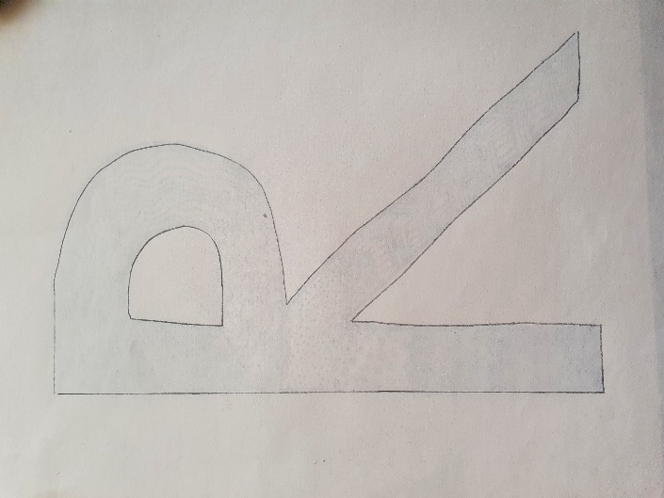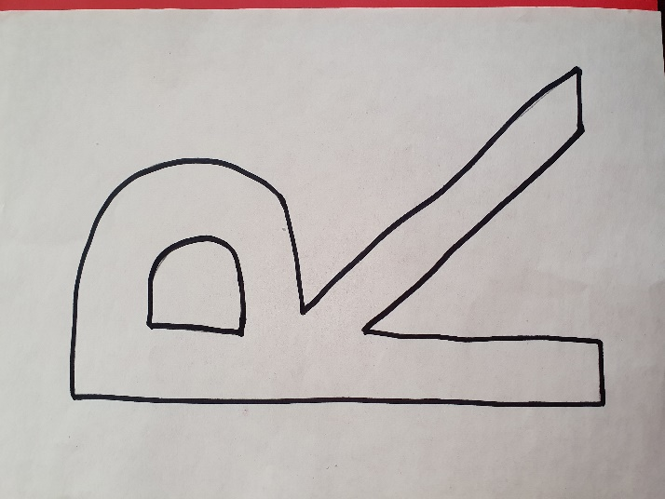

- Teile nun die Innenfläche deines Buchstabens in verschiedene Teilflächen.
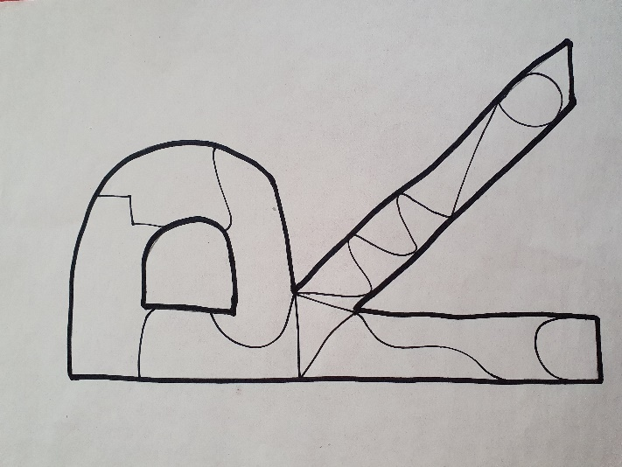

- Jetzt kannst du dich kreativ ausleben, nutze Buntstifte oder Filzstifte und gestalte die Teilflächen farbig.
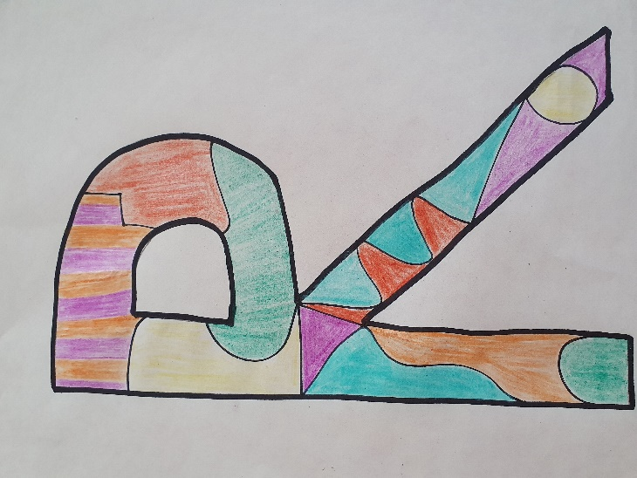

ZUSATZ: Auch der Hintergrund kann von dir gestaltet werden.

Empfehlungen Klasse 3/4:

- Wähle dir deinen Lieblingsbuchstaben aus und zeichne ihn formatfüllend als Umriss auf ein weißes A4-Blatt. Tipp: Du kannst ihn erst mit Bleistift vorzeichnen und dann mit schwarzem Filzstift nachspuren.
Variation: Zeichne mit einem weißen Stift auf schwarzes Papier.

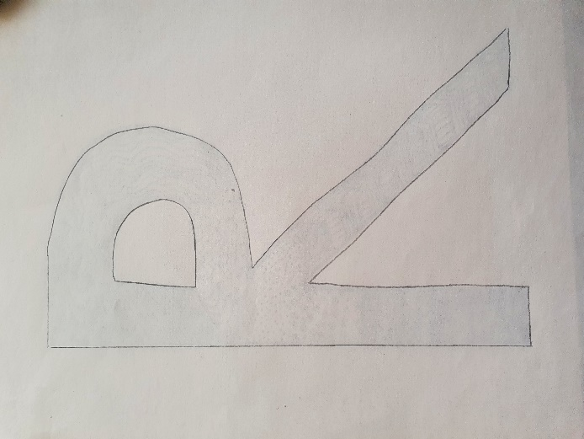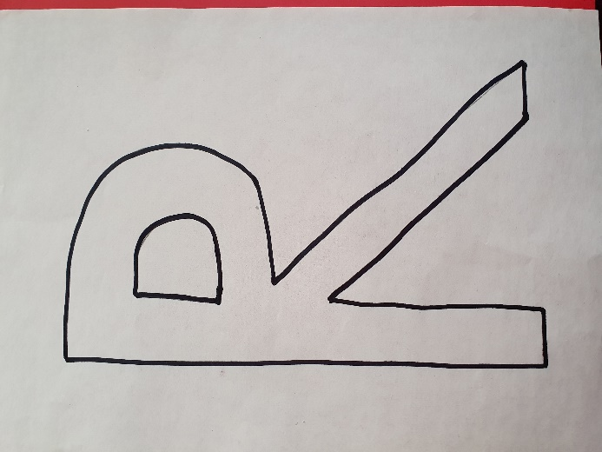

- Du kennst schon die grafischen Gestaltungsmittel Punkt, Linie und Struktur und darfst diese jetzt anwenden. Tipp: Nimm dir ein Schmierblatt und probiere zunächst einige Muster und Strukturen aus, dabei kommen dir bestimmt viele Ideen.
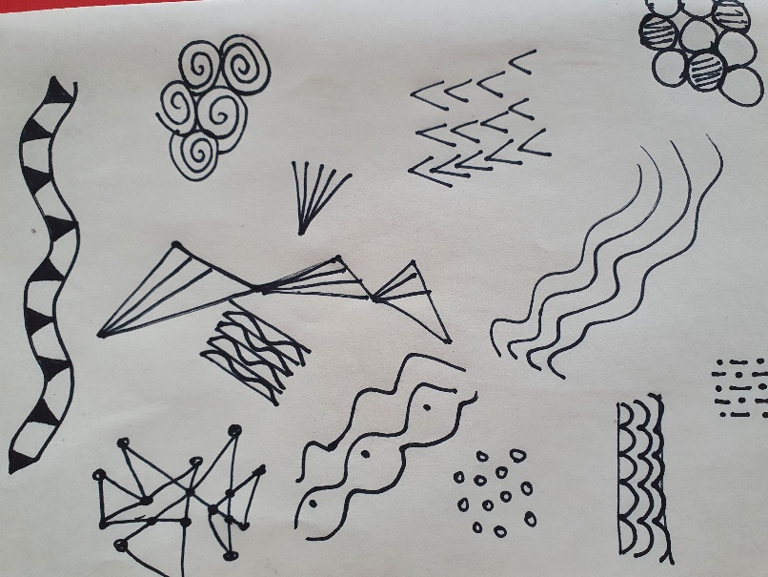

- Jetzt kannst du die Innenfläche deines Buchstabens mithilfe von Punkten, Linien und Strukturen grafisch ausgestalten. Tipp: Bleibe in schwarz/weiß und nutze dafür einen schwarzen Filzstift oder Fineliner
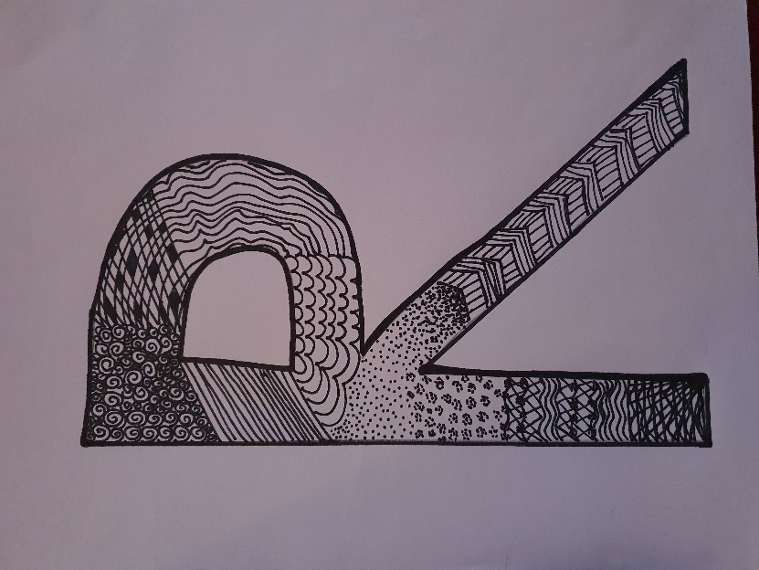

Wir würden uns natürlich wieder sehr über ein Foto von deinem Kunstwerk freuen. Überleg dir doch auch ein Lieblingswort, dass mit deinem Buchstaben beginnt und schreib es uns als „Titel“ zu deinem Foto dazu. Schicke es an folgende Adresse:
gs-albert-einstein@schulen-chemnitz.de

Viel Spaß und kreative Ideen wünschen dir
Frau Limbach und Frau Bartl

